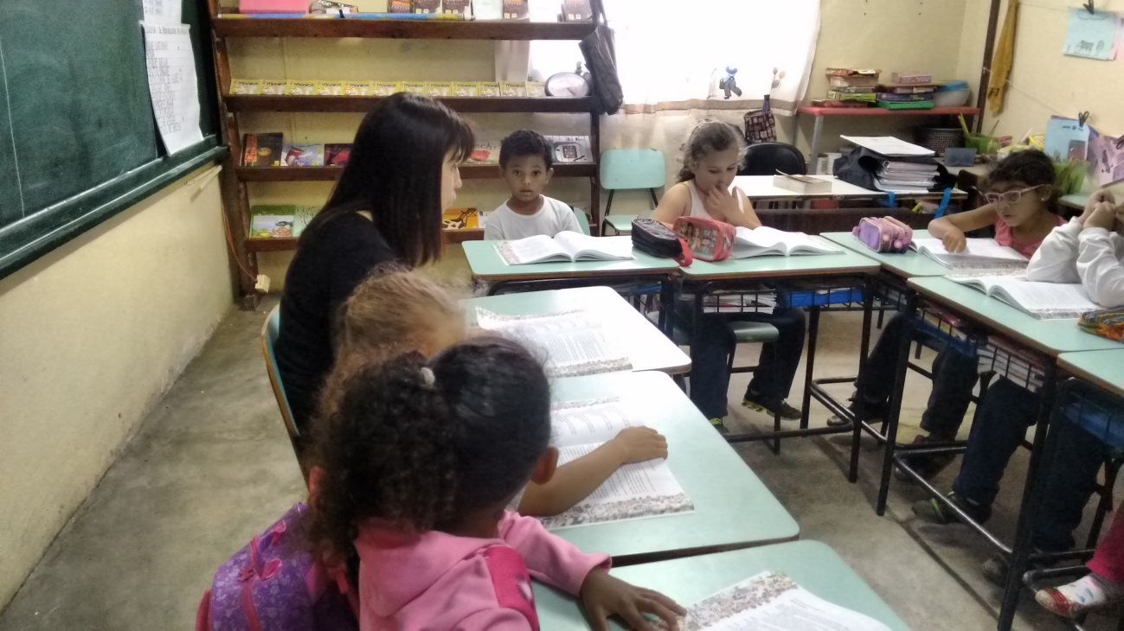
Tertúlia Literária do conto brasileiro : o Macaco e o rabo do ivro Ler e Escrever do aluno
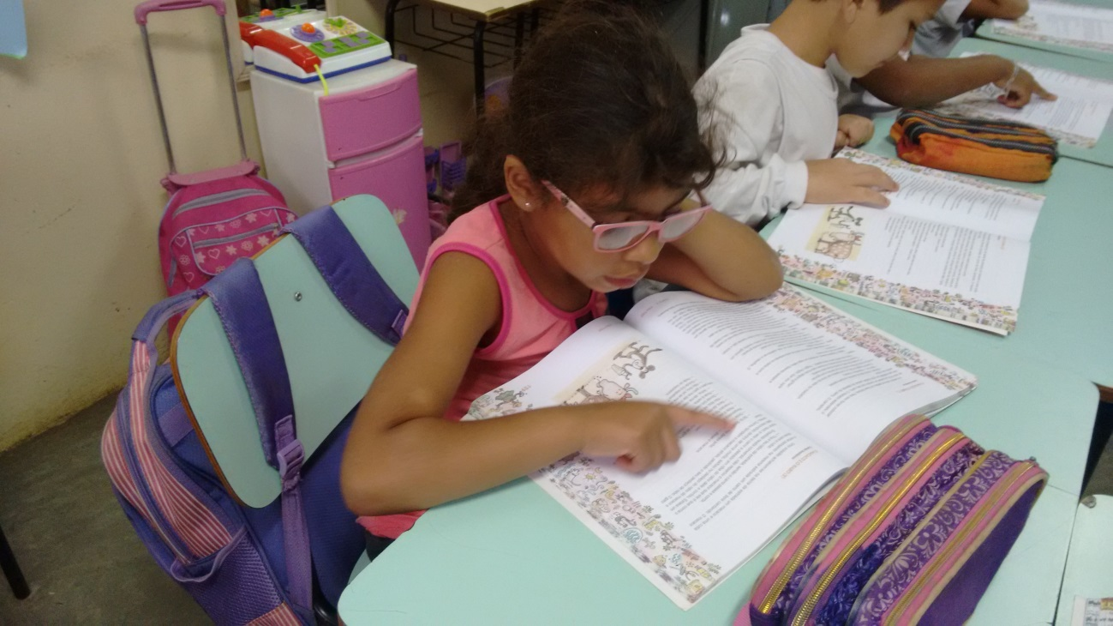
Aluna ajustando o que é lido pela professora ao texto escrito.

